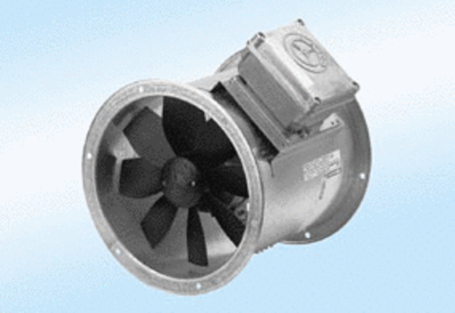Ventilateur hélicoïde pour gaine ronde DZR 45/6 A-ExUnité de conditionnement : 1 pièceGamme: C
Numéro de référence : 0086.0780Fabricant : MAICO

